VIÊM PHỔI MẮC PHẢI CỘNG ĐỒNG (VPMPCĐ)
Định Nghĩa:
Viêm phổi mắc phải cộng đồng khi bệnh nhân có >=2 triệu chứng nhiễm trùng cấp tính, đi kèm với tổn thương thâm nhiễm cấp tính trên X-quang lồng ngực, hoặc thay đổi âm phế bào và/hoặc ran khu trú, không nhập viện hoặc không sống trong bệnh viện >=14 ngày trước khi có triệu chứng [1].
Hệ Thống Tính Điểm CURB-65:
- Lú lẫn mới xuất hiện (chỉ số test ngắn gọn về tâm trí <=8 hoặc mất định hướng về bản thân, không gian, thời gian).
- Urea/ máu >7 mmol/l.
- Nhịp thở >=30 lần/ phút.
- Huyết áp thấp: HATT <90 mmHg hay HATTr <=60 mmHg.
- >=65 tuổi [2], [ 3].
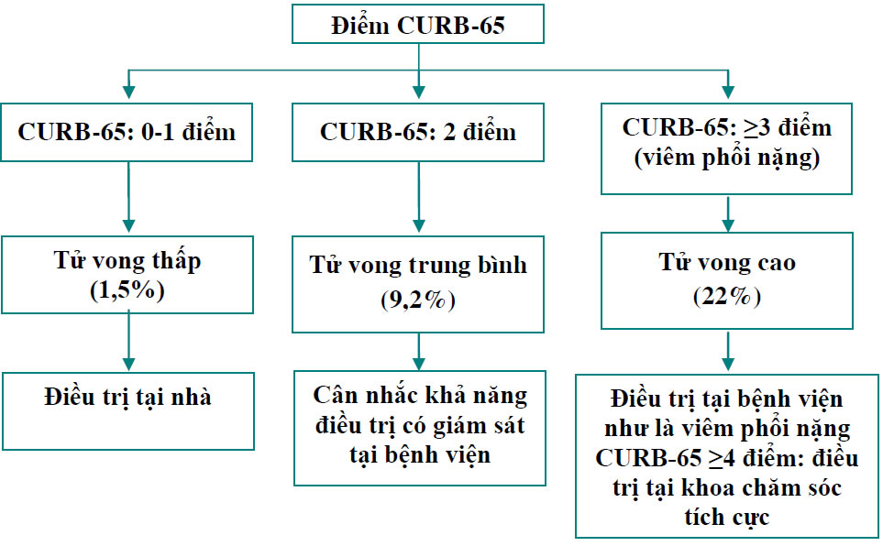
Điều trị kháng sinh theo kinh nghiệm
Viêm phổi không nặng điều trị tại nhà hay bệnh viện (được nhập viện vì lý do không liên quan lâm sàng hay không được điều trị trước trong cộng đồng). | Kháng sinh dùng đường uống: Amoxicillin 500-1000 mg X 3 lần/ ngày hay  Erythromycin 500 mg X 4 lần/ ngày hay  Clarithromycin 500 mg X 2 lần/ ngày.
Viêm phổi không nặng, điều trị tại bệnh viện. | (1) Kháng sinh dùng đường uống: Amoxicillin 500-1000 mg X 3 lần/ ngày kết hợp với:  Erythromycin 500 mg X 4 lần/ngày hoặc  Clarithromycin 500 mg X 2 lần/ ngày (2) Nếu cần dùng kháng sinh tiêm mạch:  Ampicillin 500 mg X 4 lần/ ngày hay Benzylpenicillin 1200 mg X 4 lần/ ngày  kết hợp với:  Erythromycin 500 mg X 4 lần/ ngày hoặc  Clarithromycin 500 mg X 2 lần/ ngày
Điều trị thay thế cho viêm phổi không nặng, được điều trị tại bệnh viện. | Kháng sinh dùng đường uống: Levofloxacin 500 mg X 1 lần/ ngày hoặc  Moxifloxacin 400 mg X 1 lần/ ngày.
Viêm phổi nặng, điều trị tại bệnh viện. | Tất cả kháng sinh đều dùng đường tĩnh mạch:  Amoxicillin/Acid clavulanic:  1,2 g X 3 lần/ ngày Cefuroxime 1,5 g X 3 lần/ ngày Cefotaxime 1 g X 3 lần/ ngày Ceftriaxone 2 g X 1 lần/ ngày Kết hợp với:  Erythromycin 500 mg X 4 lần/ ngày hoặc  Clarithromycin 500 mg X 2 lần/ ngày.
Điều trị thay thế cho viêm phổi nặng, được điều trị tại bệnh viện. | Tất cả kháng sinh đều dùng đường tĩnh mạch:  Benzylpenicillin 1200 mg X 4 lần/ ngày +  Levofloxacin 500 mg X 2 lần/ ngày.
Tiêu Chuẩn Xuất Viện:
Nếu trong vòng 24 giờ trước xuất viện, bệnh nhân có ≤1 triệu
chứng sau:
- Thân nhiệt >37,8oC.
- Mạch >100 lần/ phút.
- Nhịp thở >24 lần/ phút.
- Huyết áp tâm thu <90 mmHg.
- SpO2 <90%.
- Không có khả năng dùng thuốc đường uống.
- Tình trạng ý thức bất thường [1], [4].

